Εικόνα που περιέχει κείμενο

Περιγραφή που δημιουργήθηκε αυτόματαΠανεπιστήμιο Πειραιώς, Τμήμα Πληροφορικής

ΠΜΣ «Πληροφορική»

Ακαδημαϊκό έτος 2020-21(εαρινό εξάμηνο)

**ΠΟΛΥΜΕΣΙΚΑ ΣΗΜΑΤΑ ΚΑΙ ΣΥΣΤΗΜΑΤΑ**

**(2ο εξάμηνο)**

ΕΡΓΑΣΙΑ ΕΞΑΜΗΝΟΥ

ΟΜΑΔΑ ΦΟΙΤΗΤΩΝ:

ΦΩΤΑ ΘΕΟΔΩΡΑ mppl20087

ΠΟΛΙΤΑΚΗΣ ΜΙΧΑΛΗΣ mppl20065

ΘΕΜΑ 1:

Πρέπει να γίνει δειγματοληψία με ομοιόμορφο τρόπο ενός σήματος της μορφής x(t) = 10 cos (1000 π t + π/3) + 20 cos (2000 π t + π/6) για ψηφιακή μετάδοση.

1. Ποια είναι η μέγιστη τιμή του διαστήματος μεταξύ δύο διαδοχικών σημάτων για να έχουμε τέλεια αναπαραγωγή του σήματος στο δέκτη;
2. Αν θέλουμε να αναπαραγάγουμε μία ώρα σήματος, πόσες τιμές του σήματος πρέπει να αποθηκεύσουμε;

 3. Ποια πρέπει να είναι η ελάχιστη χωρητικότητα του μέσου μετάδοσης, αν χρησιμοποιούμε μετάδοση με 256 επίπεδα;

ΑΠΑΝΤΗΣΗ:

1. Γνωρίζουμε ότι σε αφηρημένο επίπεδο ένα σήμα μπορεί να αντιπροσωπευτεί από την ακόλουθη μαθηματική έκφραση:

S(t)=A cos (2∙π∙f∙t+θ)

Άρα σύμφωνα με αυτή, μπορούμε να εξάγουμε τα εξής:

* 10 cos(1000 π t + π/3)          F1==500Hz
* 20 cos(2000 π t + π/6)       F2= =1000Hz

                   Άρα, Fmax = max{ F1, F2} = 1000 Hz

            Aπό το ΘΕΩΡΗΜΑ ΤΗΣ ΔΕΙΓΜΑΤΟΛΗΨΙΑΣ , σύμφωνα με το οποίο η ελάχιστη συχνότητα δειγματοληψίας ενός σήματος, η οποία δεν εισάγει αλλοίωση στην υπάρχουσα σε αυτό πληροφορία, είναι διπλάσια της συχνότητας της πλέον υψίσυχνης συνιστώσας του,έχουμε:

Fs ≥ 2∙Fmax ó Fs ≥ 2∙1000 ó Fs  ≥ 2000 Hz ó

$\frac{1}{Ts}$ ≥ 2000  ó Ts ≤ $\frac{1}{2000}$    ó Ts ≤ 0,0005 sec

Επομένως, η μέγιστη τιμή του διαστήματος μεταξύ δύο διαδοχικών   σημάτων, ώστε να επιτύχουμε τέλεια αναπαραγωγή του σήματος στον δέκτη είναι: Τs=0,0005 sec.

1. Εφόσον η δειγματοληψία πρέπει να πραγματοποιηθεί με περίοδο μικρότερη ή ίση των 0,0005 sec, για να αναπαράγουμε μία ώρα από το συγκεκριμένο σήμα, δηλαδή 3.600 sec του σήματος, χρειάζονται τουλάχιστον = 72 ∙ 105  δείγματα.
2. Η τεχνική PCM, έχει ως αποτέλεσμα την αναπαράσταση ενός αναλογικού σήματος με μία ακολουθία από δυαδικά κωδικοποιημένες τιμές (bitstream). Στην συγκεκριμένη περίπτωση, για την μετάδοση του σήματος, χρησιμοποιούνται 256 επίπεδα τάσης, άρα χρειάζονται log2 256 = 8 bits / δείγμα.

Σε κάθε δευτερόλεπτο λαμβάνουμε τουλάχιστον

$\frac{1}{0,0005}$ = 2000 δείγματα / sec.

Επομένως, προκειμένου να μεταδοθεί το εν λόγω σήμα, απαιτείται χωρητικότητα στο μέσο μετάδοσης ίση με

2000 δείγματα / sec ∙ 8 bits / δείγμα = 16 Kbps.

ΘΕΜΑ 2:

Αποφανθείτε με πλήρη τεκμηρίωση για το κατά πόσο τα επόμενα συστήματα με σήμα εισόδου x(n) και σήμα εξόδου y(n) είναι χρονικά αναλλοίωτα, αιτιατά και γραμμικά

1. y(n)=x(n-1) + x(n-2) ∙ x(n-3)

2. y(n)= x(n) + x(-n)

3. y(n)=exp(-|x(n)|)

ΑΠΑΝΤΗΣΗ:

* Ένα σύστημα ονομάζεται αιτιατό(causal), αν η απόκριση του σε οποιαδήποτε χρονική στιγμή και σε οποιαδήποτε διέγερση εξαρτάται μόνο από τις τιμές του σήματος διέγερσης μέχρι εκείνη την χρονική στιγμή.
* Ένα σύστημα ονομάζεται χρονικά αναλλοίωτο ή χρονικά αμετάβλητο (time-invariant) αν μια χρονική μετατόπιση στην εφαρμογή οποιασδήποτε διέγερσης προκαλεί μόνο ίση χρονική μετατόπιση της αντίστοιχης απόκρισης.
* Ένα σύστημα είναι γραμμικό(linear) αν οποιοσδήποτε γραμμικός συνδυασμός δύο οποιονδήποτε διεγέρσεων του συστήματος οδηγεί πάντα σε απόκριση που ισούται με τον ίδιο γραμμικό συνδυασμό των δύο αποκρίσεων που αντιστοιχούν σε κάθε διέγερση εφαρμοζόμενη μόνη της.

1. y(n)=x(n-1) + x(n-2) ∙ x(n-3) (1)

* Για κάθε σήμα εισόδου x(n) και για κάθε χρονική στιγμή t, η αντίστοιχη απόκριση y(n), εξαρτάται από την τιμή του σήματος εισόδου τις χρονικές στιγμές: t -1 < t και t – 2 < t και t – 3 < t. Άρα το σύστημα είναι αιτιατό.
* Έστω σήμα εισόδου x1(n)=x(n-τ) (2) . Το αντίστοιχο σήμα εξόδου προκύπτει από την σχέση (1), αν αντικατασταθούν τα x(n) και y(n) με x1(n) και y1(n) αντίστοιχα. Άρα:

y1(n)= x1(n-1) + x1(n-2) ∙ x1(n-3)

Από την σχέση (2) : y1(n) = x(n-1-τ) + x(n-2-τ) ∙ x(n-3-τ)

Άρα, από την (1) : y1(n)=y(n-τ)

Επομένως, το σύστημα είναι χρονικά αναλλοίωτο.

* Για διέγερση x1(n) , x2(n), έχουμε απόκριση:

y1(n) = x1(n-1) + x1(n-2) ∙ x1(n-3)

y2(n) = x2(n-1) + x2(n-2) ∙ x2(n-3)

αντίστοιχα.

Για διέγερση x(n)=a1x1(n) + a2x2(n) , με a1,a2 ϵ R έχουμε απόκριση:

y(n) = x(n-1) + x(n-2) ∙ x(n-3) =

a1x1(n-1) + a2x2(n-1) + [ a1x1(n-2) + a2x2(n-2)] ∙ [a1x1(n-3) + a2x2(n-3)] =

a1x1(n-1) + a2x2(n-1) + a12x1(n-2)x1(n-3) + a22x2(n-2)x2(n-3) + a1x1(n-2) ∙ a2x2(n-3) + a2x2(n-2) ∙ a1x1(n-3)

≠

a1x1(n-1) + a12x1(n-2)x1(n-3) + a2x2(n-1) + a22x2(n-2)x2(n-3) =

a1y1(n) + a2y2(n)

Επομένως, το σύστημα δεν είναι γραμμικό.

1. y(n)=x(n) + x(-n) (1)

* Για κάθε σήμα εισόδου x(n) και για κάθε χρονική στιγμή t, η αντίστοιχη απόκριση y(n), εξαρτάται από την τιμή του σήματος εισόδου τις χρονικές στιγμές: t ≤ t και t – 1 < t. Άρα το σύστημα είναι αιτιατό.
* Έστω σήμα εισόδου x1(n)=x(n-τ) (2) . Το αντίστοιχο σήμα εξόδου προκύπτει από την σχέση (1), αν αντικατασταθούν τα x(n) και y(n) με x1(n) και y1(n) αντίστοιχα. Άρα:

y1(n)= x1(n)+x1(-n)

Από την σχέση (2) : y1(n) = x(n-τ) + x(-n-τ)

≠

y(n-τ)= x(n-τ) + x(-n+τ)

Επομένως, το σύστημα δεν είναι χρονικά αναλλοίωτο.

* Για διέγερση x1(n) , x2(n) έχουμε απόκριση:

y1(n) = x1(n) + x1(-n)

y2(n) = x2(n) + x2(-n)

αντίστοιχα.

Για διέγερση x(n)=a1x1(n) + a2x2(n) , με a1,a2 ϵ R έχουμε απόκριση:

y(n) = x(n) + x(-n) =

a1x1(n) + a2x2(n) + a1x1(-n) + a2x2(-n) =

[a1x1(n) + a1x1(-n)] + [a2x2(n) + a2x2(-n)] ⬄

⬄ y(n)= a1y1(n) + a2y2(n)

Επομένως, το σύστημα είναι γραμμικό.

3. y(n)=exp(-|x(n)|)

* Για κάθε σήμα εισόδου x(n) και για κάθε χρονική στιγμή t, η αντίστοιχη απόκριση y(n), εξαρτάται από την τιμή του σήματος εισόδου τη χρονική στιγμή t ≤ t . Άρα το σύστημα είναι αιτιατό.
* Έστω σήμα εισόδου x1(n)=x(n-τ) (2) . Το αντίστοιχο σήμα εξόδου προκύπτει από την σχέση (1), αν αντικατασταθούν τα x(n) και y(n) με x1(n) και y1(n) αντίστοιχα. Άρα:

y1(n)= exp(-|x1(n)|)

Από την σχέση (2) : y1(n) = exp(-|x(n-τ)|) = y(n-τ)

Επομένως, το σύστημα είναι χρονικά αναλλοίωτο.

* Για διέγερση x1(n) , x2(n) έχουμε απόκριση:

y1(n) = exp(-|x1(n)|)

y2(n) = exp(-|x2(n)|)

αντίστοιχα.

Για διέγερση x(n)=a1x1(n) + a2x2(n) , με a1,a2 ϵ R έχουμε απόκριση:

y(n) = exp(-|x(n)|) = exp(-|a1x1(n) + a2x2(n)|)

≠ a1 exp(-|x1(n)|) + a2 exp(-|x2(n)|)

Επομένως, το σύστημα δεν είναι γραμμικό.

ΘΕΜΑ 3:

Θεωρήστε ένα σήμα της παρακάτω μορφής:

3t-1, 0<=t<2

f(t) =

9-t2,  2<=t<=4

Κατά τη μετατροπή του σήματος σε ψηφιακό, λαμβάνουμε δείγματα με ρυθμό 4 δείγματα το δευτερόλεπτο.

1. Να σχεδιάσετε το σήμα που προκύπτει από φυσική δειγματοληψία.
2. Να σχεδιάσετε το σήμα ΡΑΜ που προκύπτει.
3. Εάν χρησιμοποιήσουμε PCM με 8 επίπεδα, σχεδιάστε το σήμα που προκύπτει.
4. Ποιος είναι ο τελικός ρυθμός αποστολής σε bps στο ερώτημα (c);
5. Πώς θα αποσταλεί το σήμα του ερωτήματος (c) αν χρησιμοποιηθεί μονοπολική ή διπολική διαμόρφωση;
6. Τι σηματοθορυβικός λόγος απαιτείται σε ένα κανάλι φωνής των 4 kHz για να αποσταλούν 5000 τέτοια σήματα PCM;
7. Για το σήμα του ερωτήματος c) σχεδιάστε τα σήματα ASK, FSK, 2-PSK και 4-PSK.

ΑΠΑΝΤΗΣΗ:

1. O κώδικας σε Matlab που γράψαμε είναι ο εξής:

f=inline('(3*t-1)','t');

t=(0:0.25:2);

plot(t,f(t),'-X');

xlabel('t');ylabel('f(t)');grid;

hold on;

f=inline('9-(t.*t)','t');

t=(2:0.25:4);

plot(t,f(t),'-X');

xlabel('t');ylabel('f(t)');grid;

Το αποτέλεσμα φαίνεται παρακάτω:

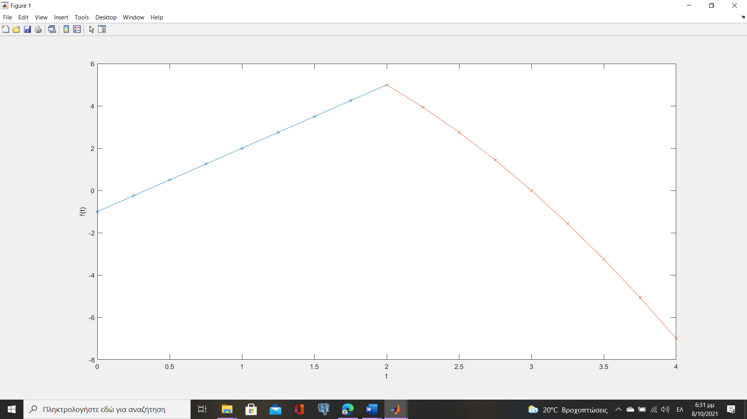

1. Ο κώδικας σε Matlab που γράψαμε είναι ο εξής:

clc;

close all;

clear all;

t = 0:0.25:2;

x1 = 1;

x2 = 3*t-1;

y = x1.*x2; %modulation step

stem(t,y);

hold on

t=2:0.25:4;

x3=9-t.*t;

y=x1.*x3;

stem(t,y);

title('PAM Wave');

xlabel('Time');

ylabel('Amplitude');

Το αποτέλεσμα φαίνεται παρακάτω:

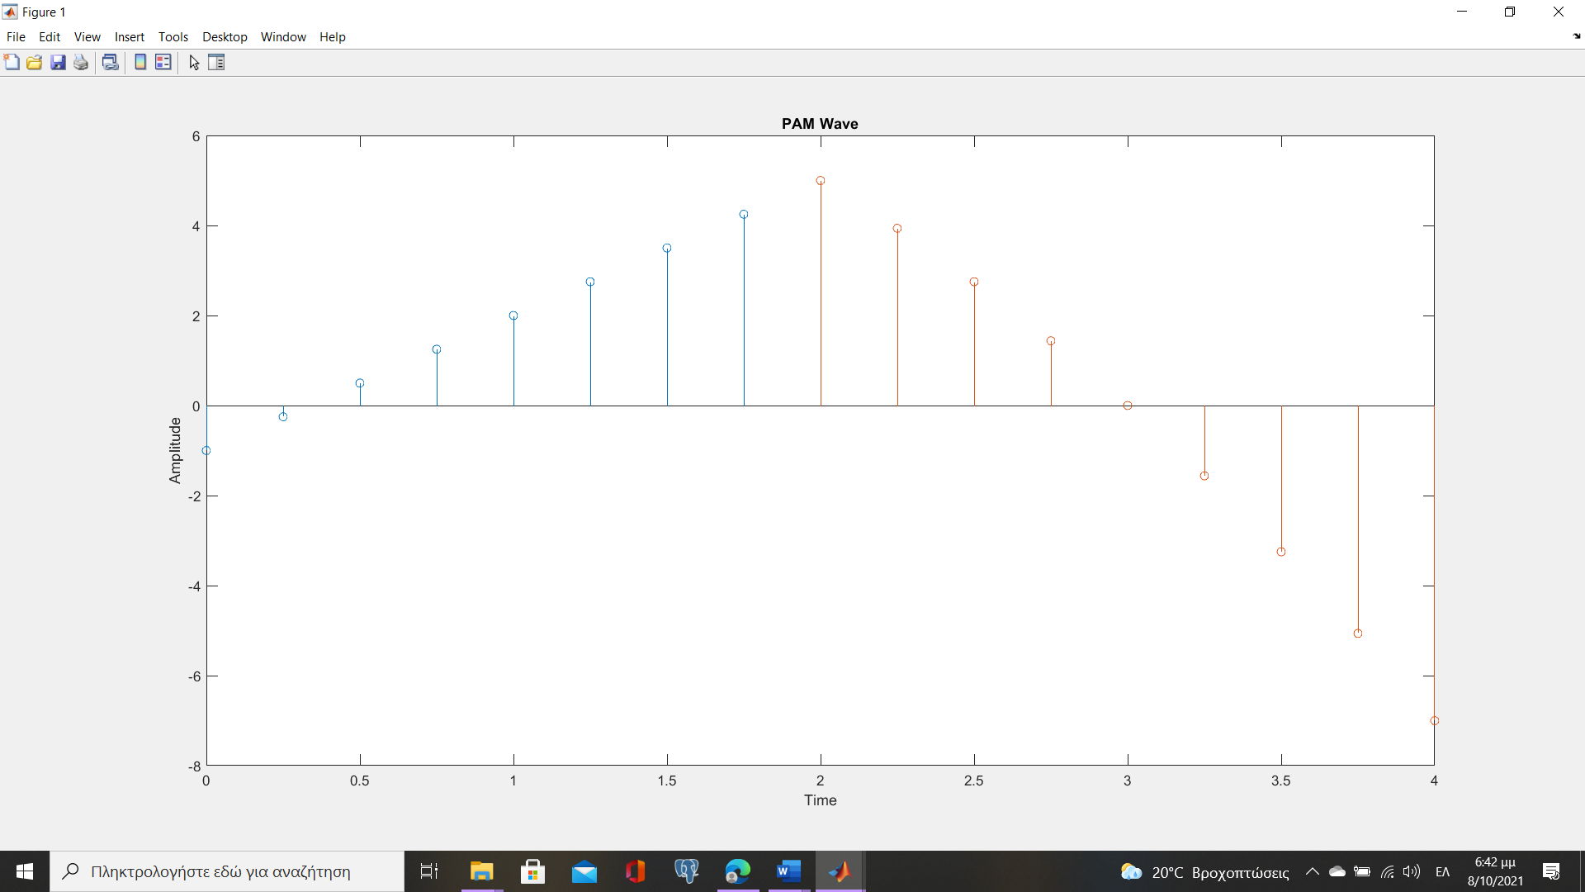

c)

d) Σε κάθε δευτερόλεπτο παίρνουμε 4 δείγματα. Επίσης, σε κάθε δευτερόλεπτο στέλνουμε 3 bit. Άρα ο τελικός ρυθμός αποστολής είναι 12 bit/sec=12 bps.

e) Μονοπολική διαμόρφωση: Στην διάρκεια ενός bit στέλνεται ένας παλμός ή το μηδέν(απουσία παλμού)

Διπολική διαμόρφωση: Χρησιμοποιούνται 3 στάθμες πλάτους. Η μηδενική για το δυαδικό «0», ενώ το δυαδικό «1» απεικονίζεται με 2 στάθμες ίσου πλάτους, εναλλάξ μία θετική και μία αρνητική.

f) O σηματοθορυβικός λόγος υπολογίζεται από τον τύπο:

SNR= $\frac{ΙΣΧΎΣ ΣΉΜΑΤΟΣ ΕΞΟΔΟΥ}{\begin{aligned}ΙΣΧΥΣ ΘΟΡΥΒΟΥ ΕΞΟΔΟΥ\end{aligned}}$